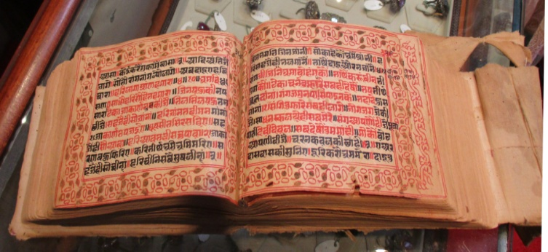
এখন এই সময়টি সত্যের গোপনীয়তা উদঘাটিত করেছে.

* পুরুষপ্রজাপতি
চিরন্তন জীবনের
একমাত্র উপায়
(যজুর বেদ 31:18)

* তিনিই একমাত্র পাপহীন মানুষ, এবং কেবলমাত্র তাকে জানলে একজন অমরত্ব লাভ করে।
(চান্দোগ্য উপনিষদ 1.6 : 6,7)
* সর্বোচ্চ সৃষ্টিকর্তা একটি নিখুঁত মানবদেহ গ্রহণ করেছিলেন এবং এটিকে আত্মত্যাগ হিসাবে উৎসর্গ করেছিলেন। (বৃহদআরণ্যক উপনিষদ 1,2,8)
* নিজেকে চূড়ান্ত ত্যাগ হিসাবে উপহার দেওয়ার পরে, তিনি পুনরুত্থিত হন। (বৃহদআরণ্যক উপনিষদ 3.9.28.4-5; কাঠোপনিষদ 3:15)
* তাঁর পুনরুত্থানের মধ্য দিয়ে পুরুষপ্রজাপতি মৃত্যুকে জয় করেছিলেন এবং মানবজাতির জন্য পাপের গলা মুক্ত করেছিলেন। আমরা ‘কর্ম’ এবং ‘মৃত্যুর মুখ’ থেকে মুক্তি পেয়েছি (ঋকবেদ -9: 713.7-11; 4.5.5; 7.104.3)
* পুরুষপ্রজাপতি আত্মত্যাগ স্বীকার করে অনন্ত জীবন দেন। (কাঠোপনিষদ 1,3.8,11)
বেদ থেকে আমরা পুরুষপ্রজাপতির ত্যাগ স্বীকার করার বারোটি উপায় সংক্ষেপে বলতে পারি:

১. আত্মত্যাগটি (বলি) নির্দোষ হওয়া উচিত, সমস্ত পাপ থেকে মুক্ত হওয়া উচিত (চান্দোগ্য উপনিষদ 1.6 – 1.7)
২.তাঁকে তাঁর নিজের লোকদের দ্বারা প্রত্যাখ্যাত হতে হবে- (আইটোরিয়া ব্রাহ্মণ 2:16)
৩. তিনি মুক্তি চান না- (ঋকবেদ-5.46.1)
৪. এটিকে বলিদানের স্তম্ভ ‘উপস্তম্ভ’ দিয়ে শক্ত করে বেঁধে রাখতে হবে (ঋকবেদ 90:7,15; সাতপথ ব্রাহ্মণ 3:7.3.1)
৫. কাঁটার মুকুট তাঁর মাথায় দেওয়া হবে (যজুর বেদ, সাতপথ ব্রাহ্মণ 3:7.3.1)
৬)হাত ও পায়ে পেরেক আটকে থাকবে (বৃহদআরণ্যক উপনিষদ 3:9.28:2)
৭)তাঁর ঢাকা কাপড়টি অবশ্যই চারটির মধ্যে ভাগ করা উচিত (আইটোরিয়া ব্রাহ্মণ)
৮. তাঁকে অবশ্যই ভিনেগার পান করতে হবে (যজুর্বেদ 31)
পৃষ্ঠা- 2
৯. বলিষ্ঠ পুরুষের শরীর থেকে কেটে যাওয়া অংশ থেকে রক্ত বের হয় (বৃহদআরণ্যক উপনিষদ 3.9.28.2)
১০. এর হাড়গুলি ভেঙে ফেলা উচিত নয় (আইটোরিয়া ব্রাহ্মণ 2.6)
১১. আত্মত্যাগ (বলির) পরে তিনি পুনরুত্থিত হবেন. "মনে রাখবেন এই লোকটি মারা গেছে। তবে এই মানুষটি নিজেই জীবিত হয়ে উঠবেন" (বৃহদআরণ্যক উপনিষদ 1.2.7)
১২. তাঁর মাংস তাঁর সাধুগণ খাবেন (সাতপথ ব্রাহ্মণ 5.1.1.1,2)
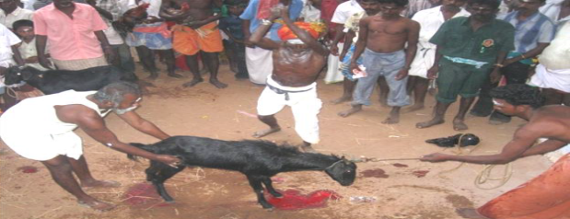
(আমাদের হিন্দু সংস্কৃতিতে পশুর বলি এখনও প্রচলিত - নিরীহ পশুর রক্ত ​​আমাদের পাপের ক্ষমার জন্য প্রবাহিত।)
?

আমরা যদি আবিষ্কার করতে পারি ইতিহাসের কোন ব্যক্তি নিজেকে দিয়েছেন আত্মত্যাগ হিসাবে এবং তারপরে পুনরুত্থিত হয়েছিল, ত্যাগের এই বারোটি দৃষ্টিকোণ অনুসারে আমরা পুরুষপ্রজাপতিকে পেয়েছি।

পরবর্তীকালে, আমাদের হিন্দু ধর্মগ্রন্থ অনুসারে, আমরা মুক্তির একমাত্র সত্য উপায় পেয়েছি: মুক্তি, সংসার থেকে মুক্তি, মৃত্যু ও পুনর্জন্মের অন্তহীন চক্র।ইতিহাসের মহানদের মধ্যে, বুদ্ধ থেকে বিবেকানন্দ, অশোক থেকে গান্ধীজী পর্যন্ত, আমরা বেদে পুরুষ প্রজাপতি এবং বাইবেলে যীশু খ্রিস্টের মধ্যে এক আকর্ষণীয় মিল খুঁজে পাই।
১. ত্যাগটি নি:স্বার্থ হওয়া উচিত
“তিনি আমাদের সকলের মতো প্রলুব্ধ হইলেন, তবুও পাপহীন।” (হিব্রু 4:15) যিশুর বিচারক বলেছিলেন, “আমি তাঁর মধ্যে কোন দোষ খুঁজে পাই না।” (জন 19:4)
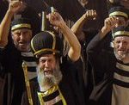
২. তার নিজের লোকদের দ্বারা তাকে প্রত্যাখ্যাত হতে হবে
"তিনি লোকদের দ্বারা তুচ্ছ ও প্রত্যাখ্যাত হয়েছিলেন।" (ইসাইয়া 53:3)
"তারা তাঁকে দেখে চিৎকার করে বলল, তাকে মেরে ফেল, ক্রুশে দাও" (জন 19:6 )
পৃষ্ঠা- 3

৩. তিনি কোন মুক্তি (ছাড়) চান না

তার বিচারক বললেন, “তুমি আমার সাথে কথা বলছ না কেন? তুমি কি জান না যে আমি তোমাকে ক্রুশে দেবার ক্ষমতা পেয়েছি, বা তোমাকে মুক্তি দেবার ক্ষমতা আমার আছে?"(জন 19:10)
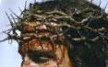
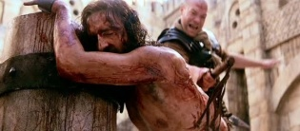
৪. তাঁকে বলিদানের স্তম্ভের সাথে শক্তভাবে বেঁধে দেওয়া হবে -“যখন তিনি যীশুকে চাবুক মেরেছিলেন,” প্রথমে তাকে মারার জন্য বেঁধে দেওয়া হয়েছিল। (ম্যাথু 27:26)
৫. কাঁটার মুকুট তাঁর মাথায় দেওয়া
হবে- “তারা কাঁটার মুকুট এনে
তাঁর মাথায় চাপিয়ে দিয়েছিল”(মথি 27:29)
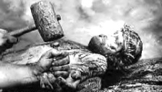
৬.তাঁর হাতে পায়ে পেরেক মারা হবে এবং হাত –পাগুলি ক্ষতিগ্রস্থ হবে - "তাঁকে ক্রুশে দেবার জন্য প্রেরণ করা হয় ।" (মথি 27:26) “তারা আমার হাত ও পা চিটিয়ে দিয়েছে।” (গীতসংহিতা 22:16)
৭. তাঁর জামাকাপড় চারটে ভাগ করা হবে- “তখন সৈন্যরা যীশুকে ক্রুশে দিয়ে তাঁর পোশাকটি নিয়ে, চার ভাগ করে ফেলে ।” (জন 19:23)
৮. তাঁকে পান করার জন্য ভিনেগার দেওয়া হবে- "যীশু ভিনেগার পেয়েছিলেন, তখন তিনি বলেছিলেন, শেষ হয়ে গেছে: আর তিনি মাথা নিচু করে প্রেতাত্মা ছেড়ে দিলেন।" (জন 19:30)
৯. রক্ত ​​যখন বলিষ্ঠ পুরুষ থেকে বেরিয়ে আসে - “বর্শা নিয়ে একজন সৈন্য তাঁর পাশ দিয়ে ছুঁড়ে ছিল, সঙ্গে সঙ্গে সেখানে রক্ত ​​এবং জল বেরিয়ে আসে” (জন 19:34) “এটি আমার রক্ত ​​যা অনেকের পাপের ক্ষমার জন্য বয়ে গেছে ।" (মথি 26:28)
১0.তাঁর হাড়গুলি ভাঙা উচিত নয়-
"তিনি তার সমস্ত হাড় রাখেন: তাদের একটিও ভেঙে যায় না।" (গীতসংহিতা 34:20) "তারা যখন দেখেছিল যে তিনি ইতিমধ্যে মারা গিয়েছেন, তখন তারা তাঁর পা ভাঙ্গল না।" (জন 19:33)
১১. তিনি আত্মত্যাগের পরে একটি জীবন ফিরে পাবেন - "স্বর্গদূত উত্তর
পৃষ্ঠা-4

দিয়েছিলেন, 'আমি জানি আপনি যীশুকে খুঁজছিলেন, যাকে ক্রুশে দেওয়া হয়েছিল। তিনি এখানে নেই: কারণ তিনি বলেছিলেন যে, তিনি পুনরুত্থিত হয়েছেন, তাড়াতাড়ি যান, এবং শিষ্যদের বলুন যে তিনি মৃতদের মধ্য থেকে পুনরুত্থিত হয়েছেন;" (জন 19:28-30)
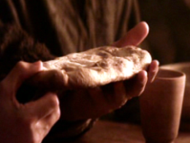
১২. তাঁর মাংস শিষ্যেরা খাবার হিসাবে খাবে - "এবং আমি যে রুটি দেব তা আমার দেহ (যোহন 6:51) - যীশু রুটি নিয়েছিলেন এবং বলেছিলেন, নিয়ে যাও, খাও: এটি আমার দেহ, যা আপনার জন্য ভেঙে গেছে: আমার স্মরণ কর।" (1 করিন্থীয় 11:23,24)
তাঁর ধর্মগ্রন্থ সমস্ত ধর্মগ্রন্থ পূর্ণ করেছে
"ধর্মগ্রন্থটি পূর্ণ হতে পারে. তিনি মাথা নিচু করে প্রেতাত্মা ছেড়ে দিয়েছেন" (জন 19:28-30)
"এই ত্যাগের মধ্য দিয়ে পুরুষ তাঁর সমস্ত কিছু দিয়েছিলেন, রিক ,সাম , যজুর বেদ এবং চান্দগণ,পবিত্র রচনাগুলি সহ।" (ঋকবেদ পুরুষ সুক্ত 9)
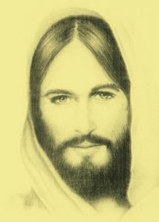
তাঁর ত্যাগ সবই পূরণ করেছিল। এটি ইহুদি ধর্ম সম এবং বৌদ্ধ ধর্ম সহ যিশুর সময়ের প্রধান ধর্মগুলির ধর্মগ্রন্থ এবং ধর্মগ্রন্থকে বোঝায়। প্রভু যীশু,
বেদ এবং উপনিষদ দ্বারা পুরুষ
প্রজাপতি ফেরার জন্য সমস্ত বারো
বৈশিষ্ট্য পূরণ করেছিলেন. কেবল তাঁরই
মধ্যে মোক্ষ বা মুকতি রয়েছে এবং
আমাদের মূল ধর্মগ্রন্থ অনুযায়ী তিনি
আমাদের হিন্দু ধর্মের হৃদয় ও প্রাণ। তিনি
মৃত্যু ও পুনর্জন্মের অন্তহীন সকল সমস্যার থেকে মুক্তি।
প্রভু যীশু খ্রিস্টান বা কোনও বিশেষ ধর্ম নন, তিনি হলেন আমাদের পুরুষপ্রজপতি:

"মানুষ হয়ে ওঠা সমস্ত সৃষ্টির প্রভু“।
বহুগোষ্ঠী এবং দেবদেবীদের বিষয়ে, এতে বলা হয়েছে,
"এই মহাবিশ্বের সৃষ্টির পরে দেবতারা এসেছিলেন।" নাসাদিয়াসূত (ঋকবেদ 10.129.6)

ফলস্বরূপ সমস্ত সৃষ্টির প্রভু, যিনি মহাবিশ্বকে সৃষ্টি করেছিলেন, পুরুষপ্রজপতি, প্রভু যীশু খ্রিস্টকে সমস্ত দেবতাদের উপস্থাপিত করা উচিত।

"ঈশ্বরের কোনও চিত্র নেই এবং তাঁর নাম পবিত্র" (যজুর্বেদ 32:3) ঈশ্বরের কোন চিত্র নেই দেখে আমাদের আত্মা ও সত্যে তাঁর উপাসনা করা উচিত। তিনি তখন আমাদের সাহায্য করবেন এবং আমাদের নিম্নলিখিত প্রার্থনার উত্তর দেবেন:
পৃষ্ঠা-5
আরো তথ্যের জন্য, দেখুন: www.johanpeters.in
"অবাস্তব থেকে আমাকে বাস্তবের দিকে নিয়ে যান, অন্ধকার থেকে আমাকে আলোর দিকে নিয়ে যান, মৃত্যু থেকে আমাকে অমরত্বের দিকে নিয়ে যান ।"
বৃহদআরণ্যক উপনিষদ

স্বামী বিবেকানন্দ জ্ঞানদীপমে শিক্ষা দেন:
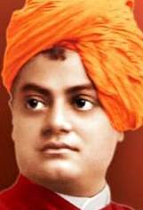
"আমাদের সকলকেই আমাদের ঈশ্বর হিসাবে যীশু খ্রিস্টের উপাসনা করা উচিত যিনি একজন মানুষের রূপ নিয়েছিলেন। মোক্ষের কাছে পৌঁছানোর জন্য আমাদের অবশ্যই তাঁর সাথে নিবিড় সম্পর্ক থাকতে হবে। কারণ তিনিই একমাত্র ইশ্বর, যিনি সমস্ত দেবতার উর্ধ্বে আছেন।" (সুদর -7, পৃষ্ঠা-270)। "যারা তাঁকে ক্রুশে দিয়েছিল তাদের তিনি ক্ষমা করেছেন। তিনি আমাদের সমস্ত পাপ বহন করেছেন। তিনি সকলকে শান্তি দান করেন।" (সুদর 2, পৃষ্ঠা 372)
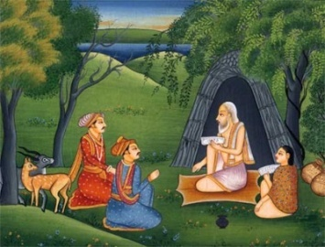
প্রার্থনা:
"প্রিয় যীশু, উপরের শাস্ত্রগুলি থেকে আমি বুঝতে পেরেছি যে আপনিই পুরুষ প্রজাপতি । আমার এবং আমার পাপের জন্য আপনার জীবন ও রক্তকে ক্রুশে দেওয়ার জন্য ধন্যবাদ, যাতে আমি আমার পাপের জন্য ক্ষমা পেতে পারি। আপনি আমার জন্য এটা সম্ভব করেছেন যাতে আমি মোক্ষ এবং অনন্ত জীবন লাভ করতে পারি। নিজেকে ঘুরে দাঁড়াতে এবং অন্যকে ক্ষমা করতে এখনই আমাকে সহায়তা করুন. নেতিবাচক শক্তি এবং প্রভাব থেকে আমাকে পরিষ্কার(মুক্ত ) করুন।
দয়া করে আমাকে আপনার ভালবাসা এবং শান্তির চেতনায় পূর্ণ করুন এবং আপনার শিষ্যরা সুসমাচারগুলিতে আপনার সম্পর্কে যা লিখেছেন তা পড়তে আমাকে সহায়তা করুন, কারণ এতে বলা হয়েছে, আমি সত্যকে জানব, যা আমাকে মুক্তি দেবে "
পৃষ্ঠা-6

আবিষ্কার
পুরুষ প্রজাপতি
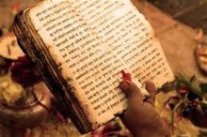

আমাদের প্রথম হিন্দু লেখা: বেদ, তারিখ প্রায় 1500 থেকে 900 খ্রিস্টপূর্বাব্দ পর্যন্ত
ঋগ্বেদ – সামবেদ –যজুর্বেদ – অথর্ববেদ

বেদ অনুসারে আমরা পাই মুক্তি বা মোক্ষের মাধ্যমে
পুরুষ প্রজাপতি

প্রিয় পাঠক,
আমরা আমাদের গুরু এবং পন্ডিতদের দ্বারা মূলত শিখেছি যে কোন পাপ নেই, কেবল ধনাত্মক এবং নেতিবাচক কর্ম আছে।

যখন আমরা বেদ এবং উপনিষদের মূল হিন্দু রচনাগুলি অধ্যয়ন করি, তখন সেগুলি আমাদের আলাদাভাবে শিক্ষা দেয়: পাপ, স্বর্গ সম্পর্কে, মৃত্যুর মুখ সম্পর্কে, নরক থেকে পরিত্রাণ (মুক্তি) এবং পুরুষপ্রজাপতির মাধ্যমে মুক্তির এক অনন্য উপায় সম্পর্কে।
(পুরুষ = মানুষ, প্রজাপতি = সর্বোচ্চ সৃষ্টিকর্তা)
এটি সংস্কৃত থেকে অনুবাদ করা হয়েছে:
"সকল সৃষ্টিকর্তা মানুষ হয়ে জন্মেছেন“। (সাতপাঠ ব্রাহ্মণ 10.2.2.1_2; ঋকবেদ পুরুষ সুক্ত 10 10:19)

কৃষ্ণ অর্জুনকে বলেছিলেন, “ভারতবর্ষের পুত্র, সর্বশক্তিমান, পরমাত্মার কাছে গিয়ে একাই আত্মসমর্পণ করুন, তবে আপনি চূড়ান্ত শান্তি ও চিরন্তন জীবন পাবেন. আমি আপনাকে এই জ্ঞানটি ব্যাখ্যা করেছি যা সমস্ত গোপনীয়তার চেয়ে বেশি গোপন। সুতরাং আপনার সেই অনুসারে চিন্তা করা উচিত এবং সিদ্ধান্ত নেওয়া উচিত"(ভাগবতগীতা 18: 62,63)
পৃষ্ঠা -1

